Orar

Ciclul primar: 08:00 – 12:50
Ciclul gimnazial: 08:00 – 13:50
Secretariat: 08:00 – 16:00
Învăţ lucruri importante.
Despre păsări, despre plante.
Şi animăluțe, flori,
Despre lume şi culori.

Despre universul mare
Luna, steluţe şi soare.
Despre munţi şi despre ape,
Multe-am învăţat din carte!

Carte, te iubesc nespus
Că prin lume tu „m-ai dus”
M-ai iniţiat în toate,
Te iubesc, Minune - Carte!

Parteneriate:
- Poliţia Griviţa
- Biserica
- Primăria Griviţa
- Căminul Cultural Griviţa
- Cabinet Medical Individual

Vă mulţumim pentru interesul arătat şcolii noastre!

Prin pliantul pe care-l oferim vă prezentăm pe scurt rolul şcolii în viaţa noastră.
Pentru noi este foarte important să fim împreună cu copilul şi alături de el în educaţia sa.
Deviza noastră:
,,Sunt un adevărat partener în triada
educator-copil-părinte.”
Adresa:
Localitatea: Griviţa
Judeţ: Vaslui Telefon: 0235-424676
Fax: 0235-424676
E-mail: grivitascoala@yahoo.ro

„Tot ceea ce n-avem la naştere şi ne va trebui când vom fi mari, ne este dat prin educaţie.”

J.J.Rousseau

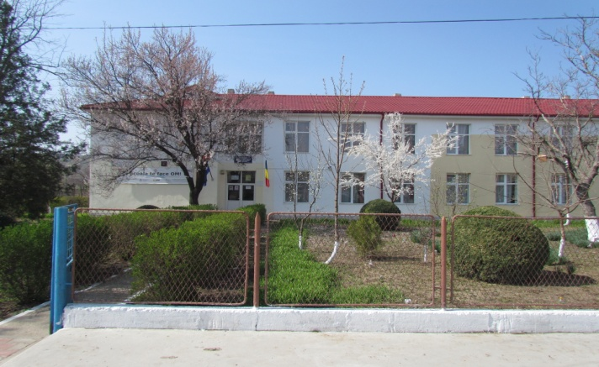

Oferta educaţională
2019 – 2020
În şcoala noastră, copilul este un
adevărat partener al procesului
instructiv-educativ!

Oferta şcolii noastre:

- asigurarea calităţii actului educaţional;
- cadre didactice ancorate în realitatea educaţională;
- comunicare permanentă cu părinţii elevilor;
- relaţii de colaborare şi ajutor financiar din partea Primăriei şi Consiliului Local Griviţa.
- activităţi extracurriculare: excursii, vizite la muzee, spectacole de teatru, serbări cu ocazia diferitelor evenimente cultural-literare, istorice: Sună clopoţelul, începutul anului, 1 Decembrie, Ziua Naţională a României, Crăciunul, 15 ianuarie Ziua Poetului Naţional – Mihai Eminescu, 24 ianuarie – Ziua Unirii Principatelor Române, 8 Martie – Ziua Mamei, 22 aprilie Ziua Pământului, 1 iunie – Ziua copilului, sfârşitul anului şcolar – concursuri.

MISIUNEA ŞCOLII
Şcoala noastră asigură membrilor comunităţii şcolare (3-15ani) valorificarea potenţialului şi aspiraţiilor fiecăruia printr-o educaţie diferenţiată, care să-i permită elevului continuarea studiilor, în vederea pregătirii pentru o viitoare profesie şi integrarea într-o societate dinamică.
Promovând valorile europene, formăm elevii pentru a se adapta societăţii contemporane prin promovarea spiritului democratic, a identităţii sociale şi culturale, a toleranţei şi a apartenenţei la spaţiului european.
VIZIUNEA ŞCOLII

,,Un copil educat – un om câştigat!”

Director,
Prof. Mircea Florin

Resurse materiale:
- 9 săli de clasă(Şcoala Griviţa)
- 3 săli de clasă(Şcoala Trestiana)
- 3 săli de clasă(Grădiniţa Griviţa)
- 1 sală de clasă(Gradiniţa Trestiana)
- Gradiniţa Odaia Bursucani
- C.D.I.(Şcoala Griviţa)
- 2 laboratoare de informatică
- Bibliotecă şcolară
- Conexiune la internet
- material didactic şi mijloace de învăţământ specifice.

,,Profesorii dedicaţi ştiu să-şi convingă elevii că învăţământul nu este o obligaţie, o intruziune, un furt de libertate – ci o preocupare, o cheie către adevărata libertate pe care astfel o poţi cunoaşte.”

Resurse umane:
- cadre didactice calificate
- secretar
- contabil
Profesori: 17
- 6 prof. gr. did. I
- 2 prof. gr. did. II
- 6 prof. gr. did. def.
- 3 prof. Debutanţi

Ȋnvăţători: 8
- 7 înv. gr. did. I
- 1 înv. gr. did. II

Educatoare: 4
- 2 ed. gr. did. I
- 2 ed. gr. did. II

